

JURNAL TEKNIK SIPIL LATERAL
PRODI TEKNIK SIPIL UNIVERSITAS TRIDINANTI

ANALISIS DAYA DUKUNG DAN KONSOLIDASI TANAH TERHADAP PONDASI TIANG PANCANG
PADA JEMBATAN DESA BINTARAN KABUPATEN BANYUASIN

Indra Syahrul Fuad ¹⁾, Yules Pramona Zulkarnain ²⁾, Candra Wahyudi ³⁾

^{1,2)} Jurusan Teknik Sipil Fakultas Teknik Tridinanti, Jl. Kapten Marzuki No.2446 Kamboja Palembang
³⁾ Mahasiswa Program Study Teknik Sipil Fakultas Teknik Universitas Tridinanti, Jl. Kapten Marzuki No.2446 Kamboja Palembang

*Corresponding Author, email: candraawahyudi16@gmail.com

Artikel Info | ABSTRAK
Diterima :  Disetujui :  Diterbitkan : | Lokasi penelitian berada di daerah yang didominansi tanah lunak sehingga sangat diperlukan analisis daya dukung dan konsolidasi tanah untuk menjamin keamanan serta keandalan strktur, penelitian ini bertujuan menganalisis daya dukung tanah pada pondasi tiang pancang, mengevaluasi besarnya penurunan akibat konsolidasi, serta membandingkan hasil perhitungan manual dengan analisis numerik menggunakan PLAXIS 2D. Metode yang digunakan meliputi analisis daya dukung pondasi tiang pancang kelompok berdasarkan data uji sondir, analisis konsolidasi menggunakan metode meyerhof berdasarkan data bore log, serta pemodelan numerik menggunakan software plaxis 2D. Hasil analisis menunjukkan bahwa daya dukung izin pondasi sebesar 202,57 ton, lebih besar dari beban rencana sebesar 79,7 ton, sehingga pondasi dinyatakan aman. Namun, penurunan akibat konsolidasi mencapai 27 cm dengan waktu sekitar 5,34 tahun, yang melebihi batas izin dan berpotensi mempengaruhi kinerja struktur. Pemodelan menggunakan plaxis 2D memperoleh nilai penurunaan 31,5 dengan waktu konoslidasi mencapai 4,9 tahun untuk mencapai derajat konsolodiasi. Perbandingan hasil menunjukkan selisih sekitar 8% yang masih dalam batas toleransi. Hal ini menunjukkan bahwa PLAXIS 2D cukup akurat sebagai metode verifikasi. Berdasarkan hasil Analisa, pondasi aman terhadap daya dukung, sedangkan konsolidasi tanah mengalami penurunan cukup besar yang berpotensi mempengaruhi kinerja serta keandalan struktur, hasil perbandingan dengan plaxis 2D menunjukan metode numerik dapat dgunakan sebagai alat verifikasi yang cukup akurat dalam analisis geoteknik.
Kata Kunci | ABSTRACT
Soil Bearing Capacity, Consolidation, Pile Foundation, PLAXIS 2D, Settlement | The research location is in an area dominated by soft soil so that it is very necessary to analyze the bearing capacity and soil consolidation to ensure the safety and reliability of the structure, this study aims to analyze the bearing capacity of the soil on the pile foundation, evaluate the amount of settlement due to consolidation, and compare the results of manual calculations with numerical analysis using PLAXIS 2D. The methods used include analysis of the bearing capacity of the pile foundation group based on sondir test data, consolidation analysis using the Meyerhof method based on bore log data, and numerical modeling using 2D PLAXIS software. The results of the analysis show that the permitted bearing capacity of the foundation is 202.57 tons, greater than the design load of 79.7 tons, so the foundation is declared safe. However, the settlement due to consolidation reached 27 cm with a time of approximately 5.34 years, which exceeds the permitted limit and has the potential to affect the performance of the structure. Modeling using 2D PLAXIS obtained a settlement value of 31.5 with a consolidation time of 4.9 years to reach the degree of consolidation. The comparison of the results shows a difference of approximately 8% which is still within the tolerance limit. This shows that PLAXIS 2D is quite accurate as a verification method. Based on the analysis results, the foundation is safe against the bearing capacity, while the soil consolidation has experienced a significant decrease that has the potential to affect the performance and reliability of the structure, the results of the comparison with PLAXIS 2D show that the numerical method can be used as a fairly accurate verification tool in geotechnical analysis.

PENDAHULUAN

Desa Bintaran merupakan desa yang berada di Kabupaten Banyuasin yang akan menjadi lokasi penelitian, di desa bintaran masyarakat masih menghadapi hambatan besar dalam mobilitias sehari-hari. Oleh karena itu pembangunan jembatan sangat dibutuhkan agar tercipta konektivitas yang lebih baik.
Jembatan secara umum terdiri dari dua bagian utama, yaitu bangunan atas dan bangunan bawah, salah satu bangunan bawah ialah pondasi. Pondasi menjadi elemen vital karena kestabila dan keamanan jembatan sangat bergantung pada kapasitas daya dukung tanahnya.
Daya dukung tanah merupakan faktor utama dalam perencanaan pondasi jembatan karena berhubungan langsung dengan kemampuan tanah dalam menahan beban struktur tanpa mengalami keruntuhan geser maupun penurunan berlebihan. Tanah dengan daya dukung rendah, seperti lempung lunak dan tanah organik, memerlukan perlakuan khusus atau penggunaan pondasi dalam agar beban jembatan dapat disalurkan ke lapisan tanah yang lebih keras dan stabil. Analisis daya dukung tanah dilakukan untuk memastikan bahwa tegangan yang bekerja pada tanah dasar tidak melebihi kapasitas izin yang ditetapkan sesuai standar perencanaan. Di samping daya dukung tanah, konsolidasi tanah juga menjadi aspek penting yang harus diperhatikan, terutama pada tanah lempung jenuh air. Konsolidasi merupakan proses penurunan tanah secara bertahap akibat keluarnya air pori karena pembebanan dalam jangka waktu tertentu. Apabila konsolidasi tidak diperhitungkan dengan baik, penurunan diferensial dapat terjadi dan berpotensi menyebabkan retak, kemiringan, maupun gangguan fungsi struktur jembatan. Oleh karena itu, dalam perencanaan pondasi jembatan diperlukan analisis konsolidasi untuk memprediksi besar dan waktu terjadinya penurunan, sehingga dapat ditentukan jenis pondasi serta metode perbaikan tanah yang tepat guna menjamin stabilitas dan umur layanan jembatan.

TINJAUAN PUSTAKA

Daya Dukung Tanah
Daya dukung tanah adalah kemampuan tanah untuk menahan beban yang bekerja di atasnya tanpa mengalami keruntuhan geser (shear failure) maupun penurunan berlebihan (excessive settlement). Konsep dasar daya dukung dikembangkan dalam teori mekanika tanah oleh Karl Terzaghi yang memperkenalkan persamaan daya dukung ultimit untuk pondasi. Daya dukung dapat dihitung berdasarkan data tanah yang diperoleh melalui pengujian di lapangan dan pengujian laboratorium. Pengujian laboratorium umumnya bertujuan untuk mengetahui sifat fisis (index properties) dan sifat mekanis (engineering properties) tanah, seperti kadar air, berat jenis, batas Atterberg, serta kuat geser tanah. Sedangkan pengujian lapangan digunakan untuk memperoleh data langsung mengenai daya dukung tanah dan karakteristik lapisan tanah di bawah permukaan.

Daya Dukung Ultimit Tanah (Qu) dan Daya Dukung Izin Tanah (Qa)
Daya dukung ultimit (Qu) adalah kemampuan maksimum tanah dalam menahan beban hingga mencapai kondisi keruntuhan. Pada kondisi ini, tanah mengalami deformasi besar dan tidak mampu menahan tambahan beban. Namun, dalam perencanaan tidak digunakan langsung karena adanya ketidakpastian kondisi tanah di lapangan. Oleh karena itu, digunakan daya dukung izin (Qa), yaitu nilai daya dukung ultimit yang telah dibagi dengan faktor keamanan sehingga lebih aman digunakan dalam desain.
Daya dukung tanah dapat dihitung berdasarkan data uji sondir dengan metode langsung yang dikemukakan oleh Karl Terzaghi dan Meyerhoff.
Daya dukung tanah terhadap pondasi tiang tunggal dinyatakan dalam rumus sebagai berikut:

$Q ult=qc x Ap+JHL x p$

Dimana :
q ult = Daya Dukung Ultimit Tanah
qc = Tahanan Ujung Sondir
Ap = Luas Penampang Tiang
JHL = Jumlah Hambatan Lekat
P = Keliling Tiang

Daya dukung izin tanah terhadap pondasi tiang dinyatakan dalam rumus sebagai berikut:

$Qa =\frac{Qc . Ap}{3}+$ $\frac{JHL . P}{5}$

Dimana :
Qall = Daya dukung ijin pondas
Qc = Tahanan ujung sondir
Ap = Luas penampang tiang
JHL = Total hambatan
P = Keliling tiang

Daya Dukung Tiang Pancang Kelompok
Dari hasil perhitungan daya dukung pondasi tiang pancang tunggal akan di gabungkan menjadi daya dukung tiang pancang kelompok, Maka untuk mendapatkan hasil perhitungan daya dukung pondasi tiang pancang kelompok menggunakan Efisiensi kelompok tiang metode Converse Labarre sebagai berikut:

$$Eg=1- θ . (\frac{\left(n^{'}-1 \right). m+\left(m-1\right).n^{'}}{90 . m . n^{'}})$$
Dimana:
Eg = Efisiensi kelompok tiang
θ = arc.tg (B/s),dalam derajat (⁰)
m = Jumlah baris tiang
n' = Jumlah tiang dalam satu baris
s = Jarak pusat ke pusat tiang (m)
B = Diameter tiang (m)

Sehingga daya dukung pondasi kelompok tiang bisa dihitung dengan metode di bawah ini :

Qg = n . Qall . Eg

Dimana :
Qg = Daya dukung kelompok tiang
Eg = Efisiensi kelompok tiang
n = Jumlah tiang pancang
Qall = Daya dukung ijin tiang Tunggal

Konsolidasi Tanah
Konsolidasi adalah proses berkurangnya volume tanah akibat keluarnya air pori dari dalam tanah jenuh ketika menerima beban. Proses ini menyebabkan penurunan tanah yang terjadi secara bertahap, terutama pada tanah lempung dengan permeabilitas rendah. Konsolidasi terjadi karena peningkatan tegangan total yang diikuti oleh berkurangnya tekanan air pori dan meningkatnya tegangan efektif. Dalam jangka panjang, kondisi ini dapat mempengaruhi stabilitas pondasi dan kinerja struktur di atasnya.
Perhitungan konsolidasi satu dimensi Terzaghi, dapat dinyatakan dalam persamaan berikut:

$Sc=Cc \frac{H}{1+e_{o}}\log{\frac{P_{o+ ∆P}}{P_{o}}}$

Dimana :
CC = indeks kompresibilitas
H = ketebalan tanah
eo = angka pori awal
Po = tegangan efektif tanah
ΔP = tambahan tegangan

Lama waktu penurunan untuk mencapai derajat konsolidasi dapat dihitung berdasarkan persamaan sebagai berikut :

t = $\frac{Tv x {Hdr}^{2}}{C_{v}}$

Dimana :
Tv = faktor waktu
Cv = koefisien konsolidasi
Hdr = panjang aliran

Pemodelan Program Plaxis 2D
Plaxis 2D merupakan perangkat lunak berbasis metode elemen hingga (Finite Element Method) yang digunakan untuk menganalisis perilaku tanah dan interaksi tanah–struktur secara numerik. Program ini mampu mensimulasikan kondisi tanah secara lebih realistis dibandingkan metode manual karena mempertimbangkan distribusi tegangan, deformasi, dan tekanan air pori secara bertahap.
Tahapan pemodelan meliputi pembuatan geometri tanah berdasarkan data bore log, penentuan model tanah (misalnya Mohr-Coulomb), input parameter tanah, pemodelan pondasi, proses meshing, serta analisis hasil. Output yang diperoleh meliputi penurunan total, distribusi tegangan efektif, tekanan air pori berlebih, dan hubungan penurunan terhadap waktu.

METODE PENELITIAN

Lokasi Penelitian adalah Jembatan Desa Bintaran, Kecamatan Air Saleh, Kabupaten Banyuasin, Sumatera Selatan. Penelitian ini dilakukan dari bulan Agustus 2025 sampai dengan Januari 2026 . Denah lokasi objek penelitian dapat dilihat pada Gambar berikut.
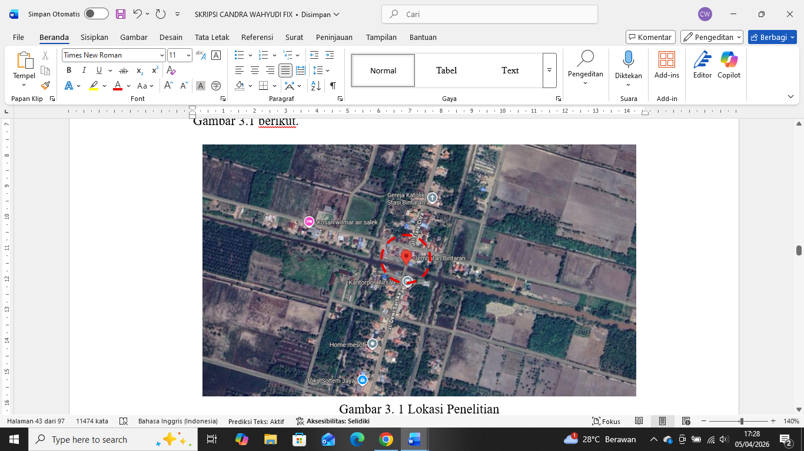

Gambar 1. Lokasi Penelitian
Bagan Alir Penelitian
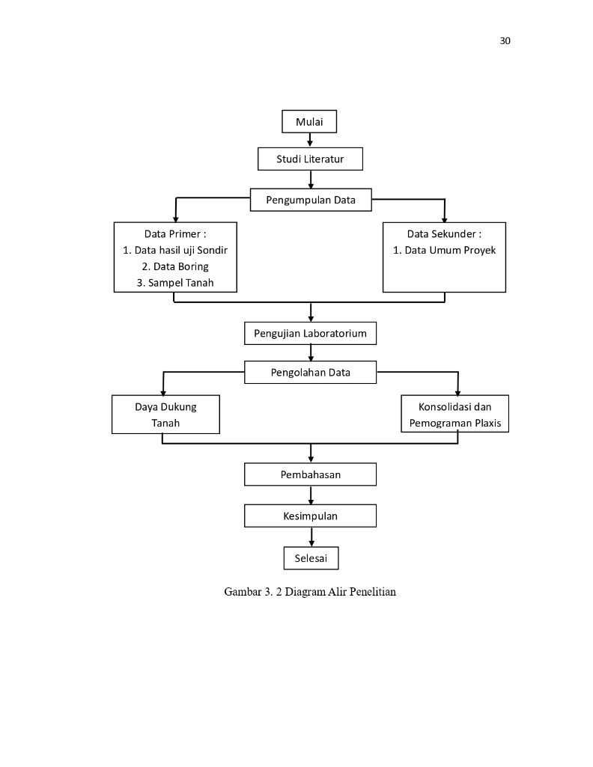
Gambar 2. Bagan Alir Penelitian

- Tahapan inisiasi (Mulai dan Studi Literatur)
Segala perencanaan dimulai dengan Mulai, yang kemudian diikuti oleh studi literatur, perencanaan mengumpulkan dasar hukum dan standar teknis, serta mengumpulkan referensi jurnal, teori dan penelitian terdahulu yang relevan dengan penelitian.
- Pengumpulan Data
- Data Primer
- Data hasil uji sondir (Cone Penetration Test/CPT
- Data hasil uji bor atau boring log
- Data hasil pengujian laboratorium
- Data Sekunder
- Peta Lokasi Penelitian
- Data Umum Proyek

Pengolahan Data
Pengolahan data pada penelitian ini dilakukan setelah seluruh data lapangan dan laboratorium terkumpul. Data yang diperoleh kemudian dianalisis untuk menentukan daya dukung tanah dan besarnya penurunan konsolidasi pada lokasi penelitian.
HASIL DAN PEMBAHASAN

Analisa Daya Dukung Tanah
Perhitungan daya dukung tanah terhadap pondasi berdasarkan nilai rata-rata titik S.01 yang dinyatakan dalam rumus sebagai berikut:
Sebelum mencari nilai Qu, tentukan nilai tahanan ujung tiang (Qb) dan nilai tahanan selimut tiang (Qs)
Ap = $\frac{πD^{2}}{4}$ = $\frac{3,14{(35)}^{2}}{4}$
= 961,63 ${cm}^{2}$
$$→Qb =Qc x Ap$$
= 40,70 x 961,63
= 39.138 kg/${cm}^{2}$
P = $πD$ = 3,14 x 35
= 109,9 ${cm}^{2}$
$$→Qs =JHL x P$$
= 957,17 x 109,90
= 105.192 ${cm}^{2}$

Selanjutnya mencari nilai Qu (Daya dukung ultimit tiang)
$$Q ult =qc x Ap+JHL x p$$
Qu = (40,70 x 961,6) + (957,17 x 109,90)
= 39.138 + 105.192
= 144.330 kg ~ 144.33 ton

Daya dukung ijin tanah terhadap pondasi tiang dinyatakan dalam rumus sebagai berikut:
$Qa =\frac{Qc . Ap}{3}+$ $\frac{JHL . P}{5}$
= $\frac{40,70 x 961,63}{3}+$ $\frac{957,17 x 109,90}{5}$
= 34.084 kg ~ 34,08 ton

Perhitungan daya dukung pondasi tiang pancang kelompok menggunakan Efisiensi kelompok tiang metode Converse Labarre sebagai berikut:

$$Eg =1- θ . (\frac{\left(n^{'}-1 \right). m+\left(m-1\right).n^{'}}{90 . m . n^{'}})$$
$θ$ = $\tan^{-1}\frac{B}{S}$
= $\tan^{-1}\frac{35}{105}$
= 18,434
$$Eg =1- 18,434 . (\frac{\left(4-1 \right). 2+\left(2-1\right).4}{90 . 2 . 4})$$
= 0,743

Menentukan kapasitas daya dukung kelompok tiang pancang sebagai berikut:
Qa group = n . Qall . Eg
= 8 x 34,08 x 0,743
= 202,57 ton
Qa group = $\frac{202,57}{79,7}=2,5$> 3 AMAN

Analisa Konsolidasi Tanah
Perhitungan dibawah ini diambil berdasarkan data parameter tanah pada titik boring BH.01 yang diambil pada kedalaman 10 m. Perhitungan konsolidasi tanah dinyatakan dalam metode konsolidasi primer satu dimensi Terzaghi sebagai berikut:

Sc = $Cc \frac{H}{1+e_{o}}\log{\frac{P_{o+ ∆P}}{P_{o}}}$
Dimana :
Cc = 0,3745
$e_{o}$ = 0,890
H = 10 m
$P_{o}$ = $γ_{dry} . z$
= 1,403 x 5
=7,015
$∆P$= $\frac{P}{A}$
= $\frac{2,5}{0,962}$
= 2,59 ton/$m^{2}$
Sc = 0,3745$\frac{10}{1+0,890}\log{\frac{7,015 +2,59}{7,015}}$
Sc = 0,27 m ~ 27 cm

Berdasarkan hasil perhitungan menggunakan data parameter tanah pada bore log BH.01 diperoleh besar konsolidasi total (Sc) sebesar 29 cm

Perhitungan waktu konsolidasi berdasarkan data bore log BH.01
Dimana :
Cv = 0,000503 cm²/sec ~ 15,87 cm²/year
derajat konsolidasi 90% didapat Tv = 0,848
sebagai berikut:
Tv = $\frac{Tv x {Hdr}^{2}}{C_{v}}$
Tv = $\frac{0,848 x {10}^{2}}{15,87}$ = 5,343 Tahun
Hasil dari perhitungan didapatkan waktu selama 5,3 tahun untuk mencapai derajat konsolidasi pada titik BH.01.

Analisa Pemodelan Program Plaxis 2D
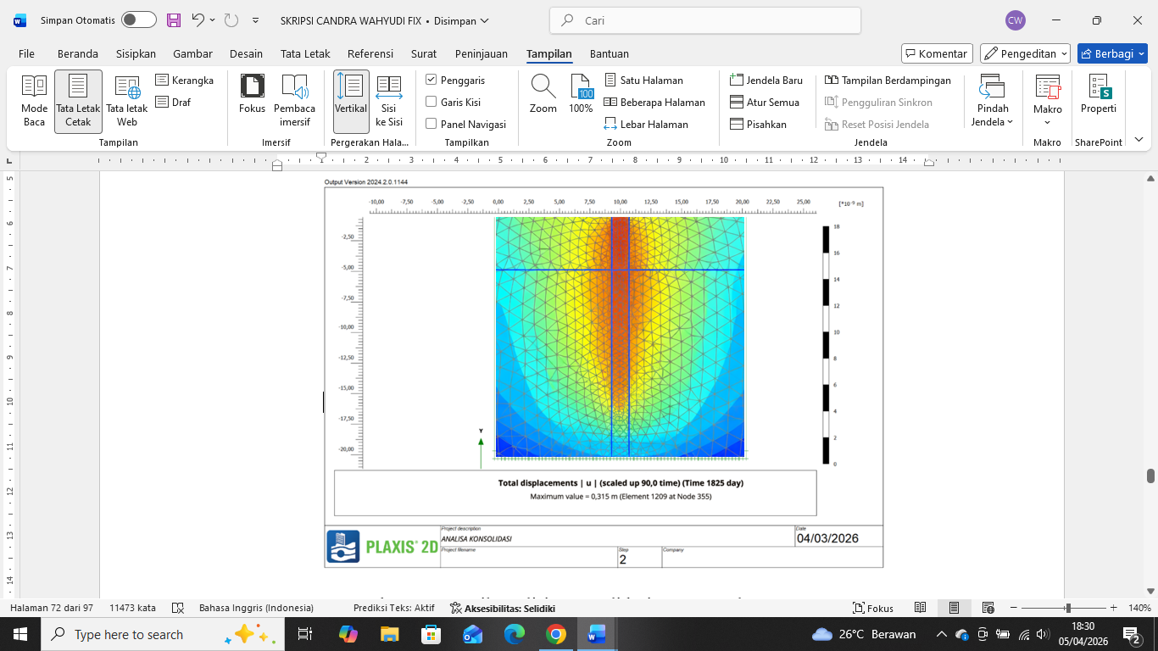
Gambar 3. Hasil Output Analisa Konsolidasi

Hasil analisis menggunakan PLAXIS 2D menunjukkan penurunan total sebesar 31,5 cm dengan waktu konsolidasi 4,9 tahun (1825 hari). Penurunan maksimum terjadi di sekitar pondasi (zona coklat–merah), sementara kuning menunjukkan tegangan tinggi yang menyebar, biru tosca sebagai zona transisi, dan biru muda sebagai daerah tegangan rendah. Pola ini menandakan beban menyebar ke samping dan ke bawah secara bertahap, khas tanah lunak yang mengalami konsolidasi. Perbandingan hasil menunjukkan selisih sekitar 8% yang masih dalam batas toleransi. Hal ini menunjukkan bahwa PLAXIS 2D cukup akurat sebagai metode verifikasi.

KESIMPULAN

Berdasarkan hasil analisis penelitian yang telah dilakukan, diperoleh beberapa kesimpulan yaitu:
Berdasarkan hasil analisis diperoleh nilai daya dukung izin pondasi tiang pancang kelompok sebesar 202,57 ton, yang lebih besar dibandingkan beban rencana 79,7 ton, sehingga pondasi dinyatakan aman terhadap kapasitas daya dukung dengan faktor keamanan yang memenuhi persyaratan.
Hasil analisis konsolidasi tanah menunjukkan bahwa penurunan yang terjadi berkisar sekitar 27–29 cm dengan waktu konsolidasi ±5,3 tahun, yang mengindikasikan bahwa tanah mengalami penurunan yang cukup besar dan berpotensi mempengaruhi kinerja serta keandalan struktur dalam jangka panjang.
Hasil pemodelan menggunakan PLAXIS 2D menunjukkan penurunan sebesar 31,5 cm dengan waktu konsolidasi 4,9 tahun, dimana selisih terhadap perhitungan manual relatif kecil (±8%), sehingga metode numerik dapat digunakan sebagai alat verifikasi yang cukup akurat dalam analisis geoteknik.

DAFTAR PUSTAKA

Bentley Systems. (2020). PLAXIS 2D Material Models Manual. Delft: Bentley Systems.
CV. Global Engineering. 2024. Summary of Soil Laboratory Test – Review DED Rencana Jembatan Primer Desa Bintaran Kab. Banyuasin (Zona 1, Zona 2, Zona 3). Palembang.
Das, B. M., & Sobhan, K. (2016). Principles of Geotechnical Engineering (8th ed.). Boston, MA: Cengage Learning.
Das, Braja M. 1995. Mekanika Tanah (Prinsip-prinsip Rekayasa Geoteknik). Jakarta: Erlangga.
Hardiyatmo, Hary Christady. 2002. Mekanika Tanah I. Yogyakarta: Gadjah Mada University Press.

Hardiyatmo, Hary Christady. 2010. Teknik Pondasi 2. Yogyakarta: Gadjah Mada University Press.

Hardiyatmo, Hary Christady. 2011. Rekayasa Pondasi I. Yogyakarta: Gadjah Mada University Press.

Hardiyatmo, Hary Christady. 2012. Mekanika Tanah II. Yogyakarta: Gadjah Mada University Press.

Meyerhof, G. G. (1976). Bearing capacity and settlement of pile foundations. Journal of the Geotechnical Engineering Division, ASCE, 102(GT3), 195–228.

Terzaghi, Karl, Ralph B. Peck, dan
Gholamreza Mesri. 1996. Soil Mechanics in Engineering Practice. New York: John Wiley & Sons.

